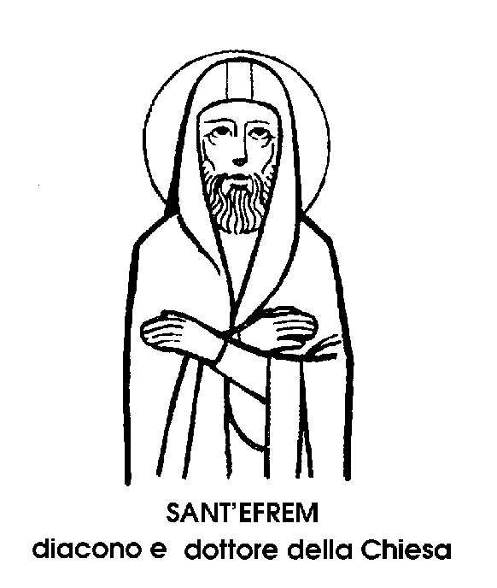
9 giugno

Sant'Efrem
Dottore del IV secolo

Dal 18 giugno, data alla quale era finora commemorato, la memoria di Sant'Efrem Siro, « arpa dello Spirito Santo », è stata riportata dal nuovo Calendario al giorno esatto della sua morte, avvenuta nel 373, cioè al 9 giugno, e segnata come memoria facoltativa.
Far memoria di Sant'Efrem, vuol dire riudire una voce che s'alza da quel misterioso paese chiamato Mesopotamia, perché situato fra due famosi fiumi, il Tigri e l'Eufrate, ricordati di solito soltanto sotto la luce dell'antichissima civiltà degli Assiri e dei Babilonesi, e prima ancora dei Sumeri e degli Ittiti, e perciò considerato quasi esclusivamente zona archeologica.
Ma al tempo di Efrem la Mesopotamia era una provincia dell'Impero romano, nella quale l'idolatria andava sparendo con difficoltà, e dove il Cristianesimo prendeva lentamente piede, dopo le persecuzioni imperiali.
Efrem, figlio di un sacerdote pagano di Nisibe, in Mesopotamia, aveva diciotto anni quando ricevette il battesimo cristiano. Dopo aver lavorato, per vivere - dato che il padre lo aveva cacciato di casa - presso il bagno pubblico di Edessa, tornò a Nisibe per soccorrere i bisognosi e prese l'ordine del « diaconato », istituito per il servizio dei poveri.
Tornato a Edessa, vi passò gli ultimi dieci anni della sua vita, scrivendo quelle opere che, secondo San Gregorio di Nissa, « illuminarono l'universo intero ». Opere di teologia e di poesia, o, come si potrebbe dire, di poesia teologica, perché Sant'Efrem scelse proprio la poesia per rendere più penetranti le verità della fede nell'anima degli orientali, più facilmente conquistabili con la fantasia che non con il raziocinio, con la poesia che non con il ragionamento.
Versato nella scienza delle Scritture come pochi altri fino allora, adamantino nella sua saldezza dottrinale, Efrem Siro, o Assiro, ebbe il dono di un volo mistico e lirico che gli permise di tuffarsi nei misteri della verità con straordinaria rapidità d'intuizione.
Proprio quella intuizione spirituale e quella spirituale arditezza fecero di lui il teologo più sicuro e il poeta più alto della Madonna, per la quale ebbe espressioni di sconfinata ammirazione.
Egli vide nella Madonna tutti gli attributi che poi, nel corso dei secoli, vennero definiti e suggellati dal dogma. Precedette, con il suo volo di poesia tutte le definizioni mariane, chiamando la Madre di Gesù « Redentrice degli schiavi e di tutti salvezza », « conciliatrice del cielo e della terra », « corona delle vergini », « pace, gioia e salvezza del mondo ».
Proclamò l'immacolatezza di lei, tutta pura, tutta illibata, tutta incorrotta, tutta beatissima, tutta inviolata, tutta venerabile, tutta onorabile, tutta benedetta, tutta memorabile, tutta desiderabile.
Quando la Chiesa ha voluto esaltare la Donna vestita di sole, non ha potuto che riprendere le parole di Sant'Efrem Siro, che l'aveva già chiamata « più splendida del sole », non solo tutta bella, non solo senza macchia, ma anche « mediatrice di tutto quanto è al mondo ». Come si vede, c'era in Sant'Efrem anche il concetto dell'universale intercessione di Maria, cioè di quel dogma, non ancora definito, che formerà l'ultima corona di gloria sulla fronte della Madre di Dio.
E quando la Chiesa esalterà, con l'ultimo riconoscimento, la Vergine coronata di stelle, le parole di Sant'Efrem Siro, « arpa dello Spirito Santo », risuoneranno su tutta la terra. Parole fiorite dall'anima di un santo e dalla bocca di un poeta sedici secoli or sono, nella terra tra il Tigri e l'Eufrate dove si levò, con lui, la più alta poesia cristiana e mariana.

San Placido d'Amiterno
Abate del XIII secolo

Gli studenti potrebbero utilmente meditare sul caso veramente eccezionale di San Placido il quale, pur non sapendo né leggere né scrivere, si fece una cultura, modesta, ma tenace, accompagnandosi per strada agli scolari, e facendosi ripetere da loro ciò che avevano appreso a scuola. Più tardi, restato solo sul lavoro, Placido rimuginava quanto aveva ascoltato e, bene o male, riusciva a imprimerselo per sempre nella sua ostinata memoria.
Il suo lavoro era quello del contadino, e faticò lungo i solchi fin da quando era bambino, per aiutare i genitori agricoltori, a Rodio, nei dintorni di Amiterno, in terra d'Abruzzo. Era ormai uomo quando decise che la vita dei campi non era per lui. E non per mollezza, perché il tenace contadino abruzzese, lasciando casa e famiglia, partì per uno di quei pellegrinaggi medievali accingendosi ai quali, chi aveva beni, faceva immancabilmente testamento, tante erano le probabilità di non tornare. Andò a San Giacomo di Compostella, ai piedi dei monti Cantabrici, affrontando disagi che è facile immaginare. Restò un anno presso la tomba dell'Apostolo, poi riprese la strada di casa.
Tornò, ma così gravemente ammalato da dover restare immobile, disteso sul giaciglio, senza neanche poter muovere, da solo, la testa. Pare che non si fidasse dei medici, che gli consigliavano una cura di bagni, ritenuti, a quel tempo, un'efficace misura terapeutica. Senza disperarsi, e senza bagni, restò in quelle condizioni per cinque anni, finché non fu in grado di rimettersi in piedi. E appena in piedi, volle riprendersi subito della forzata immobilità, ricominciando i pellegrinaggi, questa volta a più breve raggio: a Roma, sulla tomba degli Apostoli, al Gargano, nel santuario di San Michele Arcangelo.
Infine volle ridursi eremita sul monte Corno, ma si accorse presto che la vita solitaria non era per lui. Bussò al monastero di San Nicola, ai piedi del monte. Vi prese l'abito benedettino, ma dopo un anno passò al servizio della chiesa di San Salvatore. Il saio non lo riparò dalle tentazioni, o almeno dalle occasioni, perché una donna lo importunò a lungo, e Placido dovette rifugiarsi prima in una caverna, poi in un cavo roccioso, presso la città di Ocra. Tenacissimo anche in questo suo isolamento, vi restò per ben dodici anni, mentre la sua fama cresceva intorno a lui, al punto che la roccia del suo rifugio divenne luogo di pellegrinaggio per gli abitanti della regione. Nuova fuga, questa volta su un monte selvoso; nuove penitenze e nuova affluenza di discepoli, desiderosi di vivere come lui, sotto la sua guida.
Per questi giovani, finalmente, Placido diventò fondatore di un monastero, dedicato allo Spirito Santo, di cui fu egli stesso Abate, e che più tardi aggregò alla Regola dei Cistercensi di Chiaravalle. E Abate restò fino alla morte, spegnendosi placidamente nel 1248.

Beata Anna Maria Taigi
Casalinga del XIX secolo

Nata a Siena da un farmacista poco fortunato, Anna Maria Taigi si trasferì con la famiglia a Roma, dove ebbe appena modo di imparare a leggere, ma non a scrivere. Fece l'operaia; andò a servizio. Avvenente, piacente ed anche d'una certa ricercatezza nel vestire, a ventun anni sposò un facchino di casa Chigi, Domenico Taigi, dal quale ebbe sette figli.
La paga del marito era troppo scarsa per una famiglia tanto numerosa, ed Anna Maria ebbe da pensare, per tirare su la prole e mostrarsi sempre amorevole verso il marito, che considerò suo signore e padrone. La sua grande virtù consisteva nel mostrarsi sempre serena e sorridente anche nei momenti più difficili. Un bambino rompeva la scodella?: « Occorre dar lavoro ai maiolicai » - diceva Anna Maria raccogliendo i cocci. Il marito rientrava a notte fonda? Anna Maria era ad attenderlo sorridente con la cena in caldo.
Il segreto di questa serenità era nella preghiera. In un angolo della camera aveva un altarino, col lume ad olio sempre acceso. Nonostante ciò ella confessava d'avere tentazioni fortissime, che vinceva con l'aiuto della Madonna.
La fama della sua eroica virtù si sparse nel rione, giunse in Vaticano, a Firenze, a Torino. Cardinali e Regine ricorsero al suo consiglio spirituale.
Di fronte a sé, nei momenti di estasi, ella vedeva un sole sormontato da una corona di spine, ma quasi rifiutando quei doni soprannaturali, diceva al Signore: « Lasciatemi tranquilla. lo ho le mie occupazioni. Sono una madre di famiglia ».
Nell'invecchiare non rallentò il ritmo di lavoro, pur soffrendo di reumatismi, d'asma, di gotta, d'ernia. Sorrideva tra le sofferenze, dicendo: « Le pene del Purgatorio saranno peggiori ». Soffriva di atroci mal di testa, che s'intensificavano nel giorno di venerdì. In bocca aveva sempre sapore amaro di fiele. Meditava la Passione di Gesù, e la sua morte avvenne un venerdì, il 9 giugno 1837.Anna Maria Taigi aveva vissuto sessantotto anni di cui almeno sessantacinque durissimi e pesanti.
La sua salma fu immediatamente oggetto di venerazione. Nel 1852 venne introdotta la causa di beatificazione e tra i testimoni fu convocato un vecchio di ottantadue anni, Domenico Taigi, il marito di Anna Maria.
Interrogato sui miracoli della moglie, egli rispose molto semplicemente queste parole: « Ella faceva continuamente miracoli provvedendo a tutti i bisogni della famiglia. Che cosa avrei potuto fare io con sei scudi al mese? Lasciavo fare a lei, perché mi ero accorto che quando ella aveva pagato, la Provvidenza veniva sempre in nostro soccorso ».
E la Provvidenza, nella casa Taigi si chiamava, prima di tutto, Anna Maria. Pio IX ne proclamò le virtù eroiche, e Benedetto XV la proclamò beata col titolo, non di Martire, non di Vergine, ma semplicemente di «madre di famiglia ».

